Viebøen barnehage SA

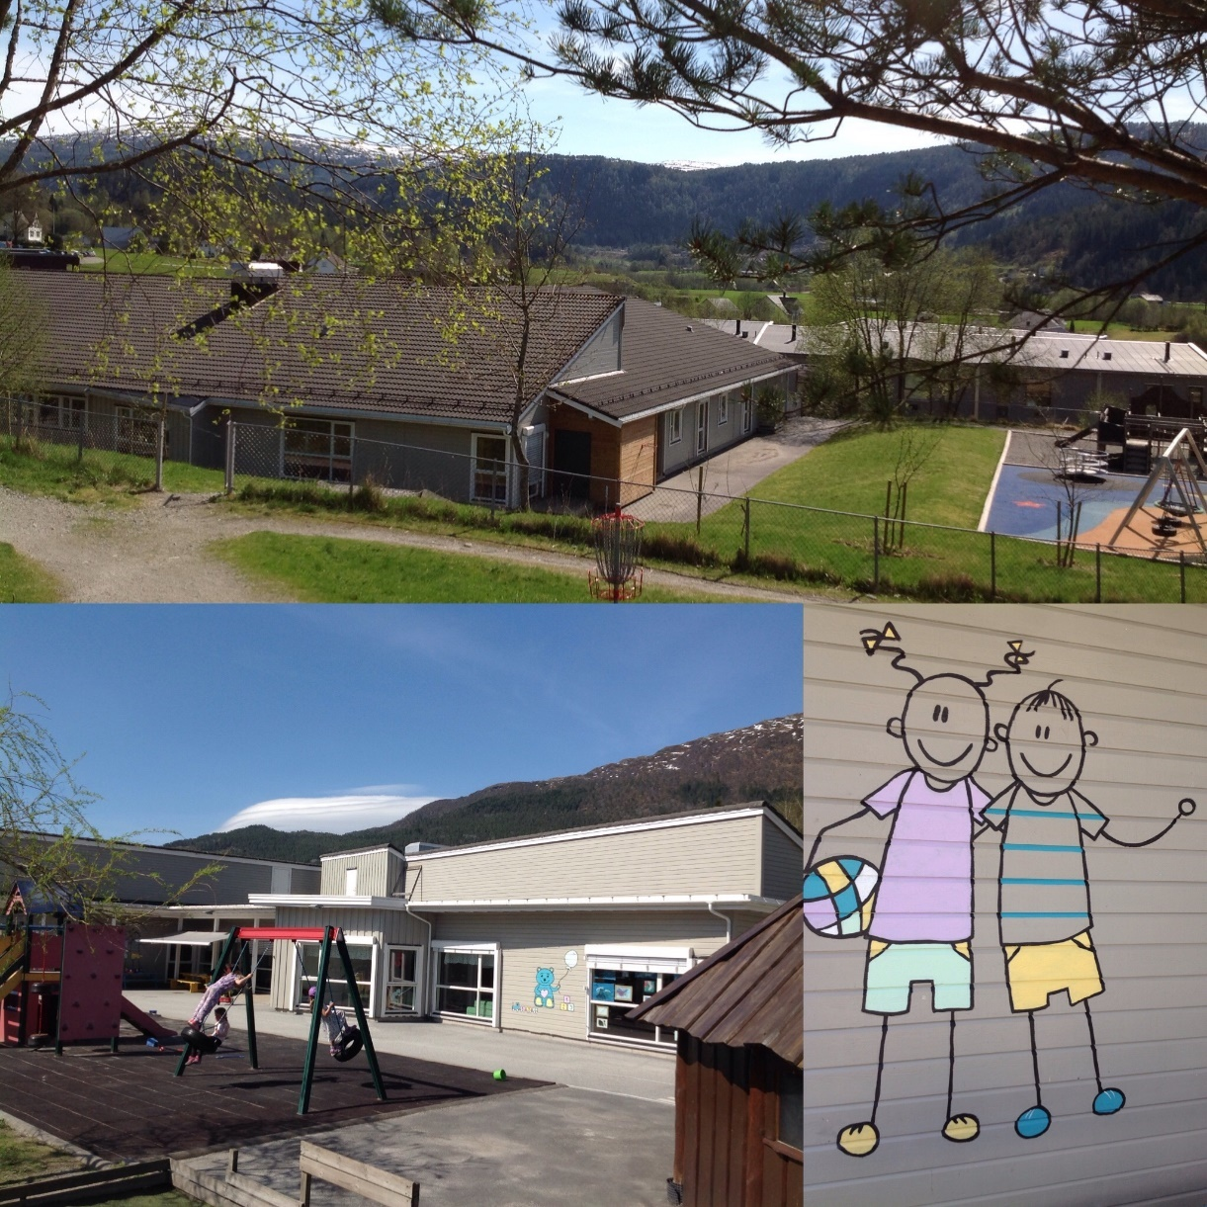

Årsplan

2024- 2025

Innhald:

Barnehagen sitt formål og innhald: 3
Omsorg 3
Leik 3
Vennskap og fellesskap 3
Læring 4
Danning 4
Barn si medverknad 4
Sosial kompetanse: 5
Emosjonell kompetanse: 5
Tilvenning og overgangar 6
Tilvenning: 6
Frå Vesletunet til Storetunet: 6
Frå barnehagen til skulen: 7
Foreldre-informasjon 7
Dagleg kontakt: 7
Sjukdom: 8
Bursdagsmarkering: 8
Barnehagen kan hjelpe til med: 9
Pedagogisk Forankring 9
Språk. Kommunikasjon og tekst 9
Kropp, rørsle, mat og helse 10
Kunst, kultur og kreativitet 11
Natur, miljø og teknologi 12
Mengde, rom og form 12
Etikk, religion og filosofi 13
Nærmiljø og samfunn 14
På sporet av vennskap og naturen 15
På sporet av vinter og høgtid 16
På sporet av eventyr og nytt liv 17
På sporet av barnekulturen 18
Korleis gjer vi dette 18
Vurdering av 18
Pedagogisk dokumentasjon og vurderingsarbeid: 19
Årshjul 2023-2024: 20
Tradisjonar: 21

Barnehagen sitt formål og innhald:

Omsorg
I Viebøen barnehage skal alle barn få ein omsorgsfull relasjon.
• Barnet skal bli møtt kvardag med gode ord av rause vaksen som ser barnet og gjev dei ros og oppmuntring.
• Få hjelp til å tileigne seg normer, haldningar og åtferd for å kunne samhandle med andre.
• Hjelp til å kontrollere seg sjølv på ein positiv måte, vise alternativ.
• Barn skal lære å verte sjølvstendige.

Korleis:
• Kvart barn har ein tilknytningsperson som skal vere godt kjent med barnet, sikre at barnet har/får ei varm og trygg relasjon i barnehagetida. Ha kunnskap om barnet, vite noko om kva barnet likar og mislikar, er kjent med dagsrytme og veremåte. Vere ein kontaktperson for barnet og foreldra.
• Tydelege vaksne som gjev klare beskjedar på ein positiv og vennleg måte.
• Regulere barn sine handlingar steg for steg, setje grenser for kva som er tillate på ein positiv måte ved å peike på alternativ.

Leik
Leiken skal ha ein sentral plass i barnehagen. Leiken har eigenverdi og er eit mål i seg sjølv, og ei viktig side ved barnekulturen. Leiken er ei grunnleggjande liv- og læringsform som barn kan uttrykkje seg gjennom. Å få delta i leik og få venner er grunnlaget for trivsel, læring og samhandling med andre. I Viebøen barnehage skal alle barn få oppleve ein kvardag med humor og glede i leik.
• Alle finn seg ein leikekamerat.
• Leik som stimulera språk og samspel.
• Personale har respekt for barn sin leik.

Utvikle leikekompetanse gjennom å øve på:
- Invitere til leik med ein ny potensiell venn ved å presentere seg sjølv og spørje nokon om å leike.
- Kommuniser for å halde på venner ved å
gi hyggelege kommentarar til kvarandre. Dele med andre eigne interesser og kva ein likar og mislikar.
- Øve på å setje ord på og regulere eigne kjensler.
- Øve på å handtere avvising om nokon ikkje vil leike med ein. Finne alternative leikekamerat. Kva kan du gjere om nokon ikkje vil leike med deg.
Korleis:
• Vi deler oss i mindre grupper for å sikre at alle barn får nok tid, plass og rom til fordjupe seg i leiken utan å verte avbroten.
• Aktive vaksne som deltek i leiken og set ord på det barnet gjer.
• Med utgangspunkt i fokusord / omgrep vi vil at barn skal lære, legg vi til rette eit leikemiljø som bygger på barn sine innspel og interesser, og tek utgangspunkt i kva barn skal erfare og lære til ei kvar tid.
• Nære, rause vaksne som byr på seg sjølv som ser kva barna treng og gjev dei utfordringar dei kan meistre.

Vennskap og fellesskap
Barna skal få oppleve tilknyting og fellesskap, og kjenne at dei kan vere med å bestemme og uttrykkje eigen intensjonar samstundes som dei må øve på å leve seg inni andre sin situasjon og ta omsyn til andre.

Korleis:
- Legge til rette for leik gjennom å ha eit leikemiljø og utstyr som inspirera til å leike ilag.
- Personalet skal støtte barn som tek initiativ til samspel og hjelpe barn til å gå inni samspel med andre.
- Samtale med barn om kjensler, korleis vi skal vere saman.
- Personalet skal gje hjelp og støtte til eigen og andre si grensesetting og konfliktsituasjonar.
- Personalet skal førebygge, stoppe og følje opp diskriminering, mobbing, krenking og uheldige samspelmønster.

Læring
Vi ser på barn som aktive med konstruktørar av eigen kunnskap. Alle barn skal få ulike erfaringar som stimulera læringslyst.
• Barnet skal kunne bruke heile seg og alle sine sansar.
• Kjenne meistring, få ros, oppmuntring og positive tilbakemeldingar.
• Vere i samspel med andre og få møte vaksne som gleder seg til å vere ilag med barnet.
• Ilag med vaksne kunne utforske og setje ord på tankar og opplevingar – undre seg ilag.
Korleis:
• Vi legg vekt på progresjon i barn si læring, dei skal få utfordringar tilpassa deira alder og modning. Ein meiningsfylt kvardag med ulike opplevingar.
• Vaksne som kan tone seg inn og spegle ulike kjensleuttrykk til barnet og hjelpe dei å setje ord på sine kjensler og tankar.
• Vaksne som er gode rollemodellar for barna og er oppteken av barn si læring.

Det er i aktiv samhandling med ting og menneske at barn skaper seg sjølv og sin kunnskap.

Danning
Danning er meir enn utvikling, meir enn læring, meir enn omsorg, meir enn oppdraging og meir enn sosialisering. Samtidig rommar danning alt dette.
Barnehagen skal bidra til at barna kan forstå felles verdiar og normer som er viktig for fellesskapet Gjennom danning legg ein grunnlaget for barnets allsidige utvikling og handlingskompetanse.

Korleis:
- Aktiv deltaking i små og større grupper ilag med andre barn.
- Delta i fellesskapet – samlingsstund.
- Meistring og oppleve å vere meiningsfull.
- Leik og utforsking.
- Anerkjenne og følje opp barn sitt perspektiv og handlingar og innby til utforskande samtaler.

Barn si medverknad
Barna skal få oppleve at dei er med og påverkar eigen kvardag. Verte tekne med på råd, planlegging og vurdering. Barna skal bli møtt av vaksne som er open for barn sine innspel og ha rett til å utfalde seg sjølv, men samtidig lære å ta del i fellesskapet.

Korleis:
- Når noko skal gjennomførast i barnehagen skal barna delta i prosessen ved å vere med, hjelpe til eller utføre oppgåver Sjølve i førebuing og gjennomføring av aktivitet / praktisk arbeid. Etterpå snakkar vi om korleis det gjekk, kva som var bra / kjekt og kva som ikkje var så kjekt.
- Samling spørje borna, gjere val. Ta med borna i praktisk arbeid. Ha bilde av visuelle val, slik at borna i auka grad kan velje.
- Personalet som lyttar til born sine innspel, og tek med born sine ønskjer / interesser i planlegginga.
- Personalet skal vere merksame på barn sine signal og ta dei på alvor og vise dei respekt for dei kjensler og behov. Det gjeld i det dagleg for å tilfredsstille primærbehov til meir spesifikke som t.d. korleis vi skal feire bursdagen.
- Personale som er opne og lyttande for born sine innspel t.d songar vi skal synge, vere kreativ, fantasifull, tolerant og fleksibel i forhold til born sine innspel. Vere merksame på dei stille og sjenerte borna.

Ved å samle gruppa å snakke med borna får ein fram ulike syn og behov, born må oppleve at deira stemme vert høyrt, men og at andre sitt syn vert gjeldande. T.d. val turmål, kva gruppa skal leike med oss.

Sosial kompetanse:

Sosial kompetanse handlar om å kunne samhandle positivt med andre i ulike situasjonar. Barn uttrykkjer og tileignar seg denne kompetansen i samspel med kvarandre og med personale. Kompetansen blir spegla i den evna barnet har til å ta initiativ til å halde på vennskap. Barnet treng å erfare og delta i eit fellesskap for å kunne forstå sosiale forhold, prosessar og meistre sosiale dugleik. Sosial kompetanse blir utvikla kontinuerleg gjennom handlingar og opplevingar i alle situasjonar. Alle barn må få varierte samspelserfaringar prega av gode kjenslemessige opplevingar.

I vår barnehage arbeider vi kontinuerleg og systematisk med å fremje eit trygt og inkluderande barnehagemiljø, og med å oppdage, undersøkje og førebygge alle forme for krenkingar. Vi stoppar krenkingar og føljer opp med eigna tiltak heilt til baret opplever at ein har eit trygt og inkluderande miljø.

Emosjonell kompetanse:
Det å ha emosjonell kompetanse er grunnleggande for trivsel og god sosial integrering. Det handlar om å tileigne seg evne, ferdigheiter og forståing av ulike kjensleuttrykk;
- Å uttrykke kjensler ( glede, lei seg, frykt, sinne, skam,
- Å regulere kjensler
- Å igjen kjenne utrykk for emosjonelle opplevingar, identifisere sine eigne eller andre sine kjensleuttrykk utan å nødvendigvis ha den same kjensla sjølv.
- Å kontrollere uttrykk for emosjonelle opplevingar, å kunne utøve ein viss kontroll med korleis ein uttrykker eigne kjensler eller uttrykker ei kjensle som ein sjølv ikkje har opplevd.
- Å forstå sine eigne emosjonelle opplevingar – ha kunnskap om ulike kjensleuttrykk.

Grøne tankar – glade barn:
Er eit pedagogisk materiell som har til hensikt å stimulere barna til å vere meir medviten om sine tankar og kjensler.
Hjelpe vaksne og barna til å snakke om og øve på å gjere lure val når kjenslene og dei automatiske tankane skapar vanskar.

Tryggleiksirkelen (COS)
Barn treng sensitive og varme vaksne rundt seg både heime og i barnehagen. Barnet si tilknyting til foreldra dannar den viktigaste ramma rundt barnet si utvikling. Personale og foreldre kan få auka bevisstheit i å skape tryggleik, vise godleik, og regulere barna sine kjensler, hjelpe til i leik og vennskap.


Tilvenning og overgangar

Mål : Trygg og god tilknyting og kjenne tilhøyrsle i barnehagen
- Alle barn skal ha ein primærkontakt som kjenner barnet.
- Verte kjent med andre barn og personale.
- Å verte sett og forstått.
- Ha lyst til å gå i barnehagen.

Tilvenning:
Den første tida i barnehagen legger vi til rette for at barnet skal kjenne seg trygg i miljø og på personale som jobbar her, slik at barnet får ein positiv førsteoppleving av barnehagen. For barnet er det viktig med eit gradvis skilje frå foreldra, og at fråværet òg fører til gjensyn. Barnet treng denne tida oftast særleg mykje vaksenkontakt. Kor lang tid kvart barn vil trenge for å kjenne seg trygg, må tilpassast kvart enkelt. Vi håpar at barnehagen og heimen kan ha eit nært samarbeid for at barnet ikkje skal oppleve overgangen som eit brot, men som ei utvikling som gjev høve til meir kontakt og nye opplevingar
Vi legg vekt på å bygge relasjonar mellom barnet, personalet og heimen, å bli kjent med barnet og at barnet skal kjenne seg trygg i barnehagen. Kvart barn skal få ein primærkontakt som barnet skal bygge ekstra tilknyting til, og som vil følje opp barnet særleg den første tida. I tilvenningsfasen er det viktig at mor eller far føljer barnet og er med til barnet kjenner seg trygg. Den første tida i barnehagen bør ikkje barna ha for lange dagar.
Dag 1: De kjem til avtalt tid, ca 1,5 - 2 timar. Barnet er med i leik. Foreldre har alt ansvar for eige barn, gjer alt stell medan primærkontakt er tett på. Primærkontakt er tilbaketrekt, men viser interesse for barnet.
Dag 2: de kjem til avtalt tid, og barnet leikar og et lunsj saman med oss. Dersom det passar, kan barnet sove i vogn i barnehagen denne dagen, og leike ca. 15 minutt etterpå saman med forelder. Foreldre har alt ansvar for eige barn, og gjer alt stell medan primærkontakt er tett på. Sidan forelder sitter på golvet som ein trygg base, vil barnet etter kvart kunne bevege seg litt ut ifrå fanget for å utforske rommet og primærkontakta.
Dag 3: de kjem til avtalt tid, og barnet leikar og et lunsj saman med oss. Barnet søv i vogn i barnehagen, kan leike 30 minutt etterpå saman med forelder. Forelder er framleis tilgjengeleg for barnet til ei kvar tid. I leik vil vi at foreldre er litt meir passive eller sender leiken over til primærkontakt, men framleis sit på golvet for å kunne vere barnets trygge base. Primærkontakta overtar noko av stellet ut ifrå barnets behov, medan forelder heile vegen er synleg for barnet.
Dag 4: de kjem til avtalt tid, og barnet leikar og et lunsj saman med oss. Barnet søv i vogn, og primærkontakt tar barnet opp frå vogna, forelder kjem rett etterpå. Om barnet er klar for det kan de også ete frukt saman med oss, og reise heim etter frukt. I leiken fungerer framleis forelder som trygg base på golvet, men kan gjerne styre leiken over på primærkontakt. Primærkontakt tar meir stell medan forelder er synleg for barnet. Dag 4 kan forelder seie hadet og fortelje at ein kjem tilbake til barnet, og vere borte i korte periodar.
Dag 5: de kjem til avtalt tid, og barnet leikar og et lunsj og frukt saman med oss. Barnet søv i vogn i barnehagen, primærkontakt tar opp barnet og leikar litt før forelder kjem tilbake. Primærkontakt tar alt stell medan forelder er synleg for barnet. Dag 5 kan forelder seie hadet og fortelje at ein kjem tilbake til barnet, og vere borte i ein lenger periode enn dagen før. Forelder kjem tilbake til lunsj og stell, og etter frukt

Frå Vesletunet til Storetunet:
Gjennom året har vi gradvis blitt kjent med kvarandre. Etter påske har vi avtalte dagar der barna som skal til på Storetunet til hausten kjem på besøk, er med på samlingar og leikar med barn og personale på Storetunet i følje med kjent personale. Etter samtykkje frå foreldra overfører vi informasjon frå Vesletunet til Storetunet.

Frå barnehagen til skulen:
Mål for overgang til skulen;
- For å vidareføre til skulen og sikre positiv utvikling hos barnet – bl. a. språk, leik og samspel med andre ved å overføre det einskilde barn sin kompetanse frå heim og barnehage.
- For å legge til rette for livslang læring har som føresetnad at barnehage og skule kjenner kvarandre sine kulturar
- Fordi foreldre skal være trygge på at sitt barn blir ivareteke ved overgangen barnehage – skule
- Fordi det ved overgangen barnehage – skule er behov for å ivareta og styrke barns sosiale sjølvoppfatning og tryggleik som grunnlag for motivasjon og læring
For få ein god overgang har barnehagane og skulane i Sunnfjord eit felles kulturelt verktøy som heiter «Frode Laks» https://sunnfjord.kommune.no/tenester/kultur-idrett-og-friluftsliv/kulturskulen/kulturskule-for-alle/frode-laks/ Dette metodiske opplegget vert nytta siste året før skulestart.
Barnehagen besøker Slåtten skule etter avtale utover våren før skulestart. Vi har ei barnehage avsluttande gruppe som legg ekstra vekt på å førebu barnet til skulestart, ved å øve på rutinar som friminutt, matpakke, rekke opp handa osv. Barna har fordjupingsprosjekt tilknytt tema for perioden. Dei eldste barna får særskilt ansvar når vi markerer ulike høgtider ved å lage til program og mat. Vi avsluttar med overnatting i barnehagen i slutten av mai.

Foreldre-informasjon

Dagleg kontakt:
Mykje av barnet sin trivsel, utvikling og opplevingar vert formidla i den dagleg kontakta ved bringing og henting.
Vi ønskjer at foreldra hjelper barnet i garderoben. Når barnet vert henta må personalet få beskjed før ein forlèt barnehagen. Er det andre enn dei «faste» vaksne som skal hente barnet må barnehagen få beskjed om dette. Ønskjer de å kome i barnehagen etter kl. 09.30.vil vi gjerne ha melding om dette då vi startar ev. utflukter på dette tidspunktet.

Kommunikasjon – Kidplan:
Viebøen barnehage nytte web tenesta Kidplan, frå PBL mentor, som er eit kommunikasjonssystem mellom barnehagen og heimen. Foreldra får eige brukarnamn og passord for pålogging av foreldreportalen. Her finn de informasjon om kva barnet skal oppleve, lære og erfare i barnehagen. Vi legg ut foto frå ulike aktivitetar barnet har delteke på. Informasjon om barnet går begge vegar, foreldra kan legge inn informasjon/ meldingar om barnet. Vi ønskjer at foreldra melde ifrå om sjukdom, fridag og ferie. Gjennom Kidplan kan foreldra sende melding til barnehagen.

Oppslag:
I tillegg til meldingar på Kidplan, vil viktig informasjon hengt på ytterdøra.

Foreldresamtaler:
Barnehagen inviterer til individuelle samtaler ein til to gonger per år, ønskjer ein fleire - ta kontakt med pedagogisk leiar.
Foreldremøte held vi to gonger per år, haust og vår, innhaldet vekslar mellom felles tema møter med foredrag eller informasjon / gruppearbeid.

Mat i barnehagen
Alle barn skal få gode matvanar gjennom eit variert og sunt kosthald i kombinasjon med minst mogleg sukker og salt. Viebøen er ein fiskesprellbarnehage - vi tilbyr ulik fisk og sjømat ved varmmåltida. Fiskesprell er et nasjonalt kosthaldsprogram som har som mål å auke sjømat konsumet blant barn og unge. Fiskesprell samarbeida med barnehagar og skular for å skape sjømat glede blant barna. Vi er opptatt av at desse matvarene skal være ein naturleg del av bornas kosthald. https://fiskesprell.no/
Viebøen barnehage er også frukt og grønt ambassadør, det vil kort sagt seie at vi har fokus på å gje borna mykje frukt og grønsaker under alle måltid i barnehagen. Barnehagen har eigen kokk som vil i samarbeid med andre vaksne og barn lage smørjemåltid og varmmåltid.
Frukost: kl. 07.45 – 8.30 på alle avdelingar med grovbrød og sunt pålegg, kvar måndag har vi havregraut.
Lunsj. 10.45 / 11.30 Smørjemåltid med grovbrød og sunt pålegg, suppe kvar fredag, varmt måltid minst ein gonger i veka. I tillegg kjem bursdagsmarkering der vi har fokus på barnet som fyller år, barnet får vere med å velje mat frå menykort.
Frukt og grønt måltid: 14.00 / 14.30 Kvar dag har vi ei fruktstund, barna får velje mellom ulike sortar frukt og grønsaker. Barnehagen er MER ambassadør for meir frukt og grønt i barnehagen. Sjå http://www.frukt.no


Klede og sko:
Foreldre har ansvar for å halde orden på barnet sin plass i garderoben. Barnet må til ein kvar tid ha ekstra klede til skift og ytterklede tilpassa årstida. Kleda skal merkast med barna sitt namn. Spør gjerne etter bestillingsbrosjyrar i barnehagen.
Barna bør bruke sandalar/ tøflar inne for å hindre fall, smitte og holde føtene tørre og varme og om vi må evakuere bygget.

Sjukdom:
Barnet skal ha god allmenntilstand og vere feberfri når ein er i barnehagen. Ved oppkast /diare skal det være heime i 48 timar etter siste oppkast. Dette er av omsyn til barnet sjølv, men og grunna smittefaren til dei andre barna og personalet.

Bursdagsmarkering:
Vi markerar barnet sin bursdag i barnehagen den dagen barnet har bursdagen eller på påfølgande dag etter helg. Barn som har bursdag i ferie, avtalar vi med foreldre tidspunkt for markering. Barnet får vere med å lage krone, vi synge bursdagssong, fortel eventyr og dekker eit pent bord. Barnet vel mat utifrå ein burdagsmeny.
Skal ein invitere barnehagebarn til bursdagsfeiring i heimen, ønskjer vi at ein inviterer alle på same alder i gruppa eller delt på kjønn. Når eit barn har bursdag er det ei stor hending i deira liv – barnet gleder seg og legg planar for bursdagen. For at ingen skal kjenne seg ekskludert ber vi om at foreldra tek kontakt med personale for meir informasjon.

Teieplikt:
Alle som arbeider i barnehagen er pålagt teieplikt om opplysningar dei får kjennskap til i sitt arbeid i Viebøen barnehage. Dette inneber at personalet er forplikta til å teie om opplysningar som vi får om barn og foreldre, med unntak om opplysningsplikt til barnevernet

Barnehagen kan hjelpe til med:

Foreldrerettleiing – PMTO:
Foreldre møter mange utfordringar i kvardagen. Ofte kan det vere vanskeleg å vite kva ein skal gjere når barna ikkje høyrer på kva ein seier, trassar eller snakkar stygt, truar, slår eller sparkar. Alle barn kan oppføre seg slik, men om denne oppførselen varer over tid kan ein trenge nokon å rådføre seg med.
I Viebøen barnehage kan tilby PMTO rettleiing til foreldre, ta kontakt med pedagogisk leiar eller styrar for meir informasjon.

Eitt barn – to heimar, for barn som opplever skilsmisse:
Det er eit pedagogisk verktøy med bildebok og samtalekort som vi samarbeid med heimen kan hjelpe barnet å setje ord på kjensler barnet kan få når mor og far ikkje bur ilag lenger. Før vi kan ta i bruk «Eitt barn – to heimar» avtaler vi møte med foreldra.
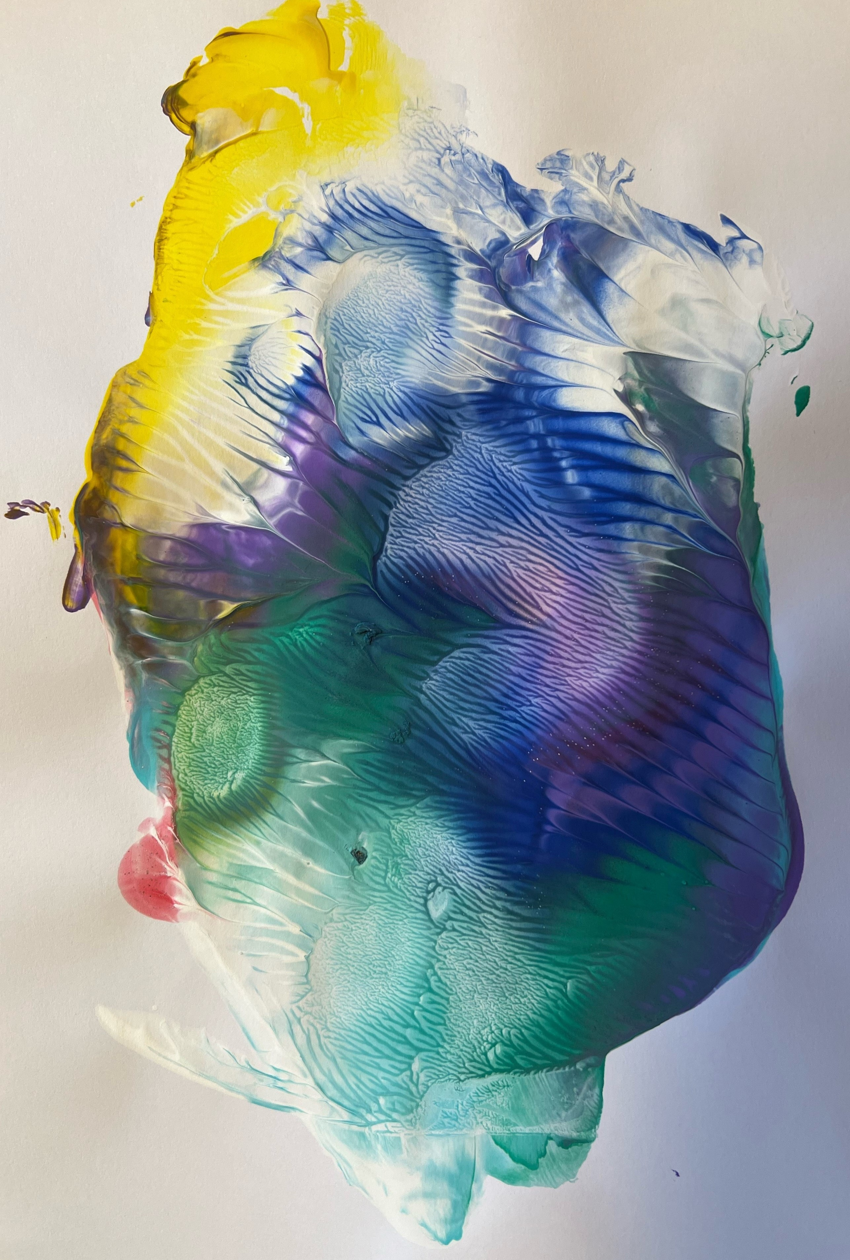

Pedagogisk Forankring

Språk. Kommunikasjon og tekst
Viebøen barnehage legg vekt på at kommunikasjon og språk påverkar alle sider ved barn si utvikling.
Barn utviklar eit godt språk når det er likevekt mellom meistring på dei tre delane i språket som er innhald (språkforståing) form (struktur og grammatikk) og bruk ( samspel og kommunikasjon med andre) Å arbeide systematisk med å fremje språkleg kompetanse er viktig ved å gje språkstøtte, vere i dialog og samspel, lytte, forstå og skape meining. Vi bruker metoden grip omgrepa for å auke barn sitt ordforråd og omgrepsforståing. Vi brukar tankekart for å visualisere kunnskap som barna sit inne med, og hjelpe dei med å systematisere og organisere omgrep og informasjon, for å sikre at barnet forstår meining i ord.

Barnehagen brukar språk- kartleggingsverktøyet TRAS for registrering av barn si språkutvikling og avdekke systemfeil i barnehagen sitt språkarbeid.

- uttrykkjer kjensler, tankar, meiningar og erfaringar på ulike måtar
- bruker språk til å skape relasjonar og delta i leik, og som reiskap til å løyse konfliktar
- vidareutviklar omgrepsforståinga og bruker eit variert ordforråd
- rim, rytme, lydar og ord
- mangfald av eventyr, segner forteljingar, og uttrykksformer
- opplever spenning og glede ved høgtlesing, forteljing, song og samtale

Vi legg vekt på føljande progresjon:
1 – 2 år : Song, regler, peikebøker, konkreta, sette ord på det barnet gjer og gjenta ord,
2 – 3 år: Song, rim og regler, bildebøker og enkle tekstbøker, eventyr, songleikar.
3 – 4 år: Song, rim og regler, tekstbøker, eventyr, bokstavar i namnet sitt, arbeidde med fokus ord innhald, form og bruk.
4 -5 år : Gåter og vitsar, lengre tekstbøker, eventyr, leikeskrive, klappe namnet, arbeidde med fokus ord - innhald, form og bruk.
5 – 6 år: Gåter og vitsar, tekstbøker med framhald, skrive namnet sitt, lese og skriveretning, leikeskrive, ordbilde og logo. Song- og regelleikar.

Kropp, rørsle, mat og helse
Viebøen barnehage skal bidra til alle barn skal kjenne trivsel, livsglede, meistring og at ein har ein eigenverdi. Viebøen barnehage SA skal ha ein nulltoleranse for mobbing! I vår barnehage arbeider vi kontinuerleg og systematisk med å fremje eit trygt og inkluderande barnehagemiljø, og med å oppdage, undersøke og førebygge alle formar for krenkingar. Vi stoppar krenkingar og føljer opp med eigna tiltak heilt til barna opplever at dei har eit trygt og inkluderande miljø (aktivitetsplikt).
- At vi har eit miljø der alle blir møtt med varme, anerkjenning og oppmuntring, slik at ein opplever seg sjølv som verdifull.
- At vi har eit miljø der alle respektera kvarandre for den ein er.
- Alle barn skal ha venner og nokon å leike med.
- Alle skal oppleve glede og tryggleik i barnehagen.
- At vi har eit oppvekst miljø som styrker barn si sjølvkjensle

Barna skal få høve til å vere fysisk aktive og fremje glede over å vere i rørsle og kunne meistre sin eigen kropp. Regelmessig fysisk aktivitet er nødvendig for normal vekst og utvikling og god helse blant barn og unge.
For dei yngste barna legg vi til rette for ulike aktivitetar tilpassa utviklingsnivå, aktiviteten skal vere tilstrekkeleg, allsidig og gledefulle. Aktivitet tidleg i livet fører til livslang rørsleglede.
Vi føljer nasjonale retningsliner om fysisk aktivitet:
- Barn bør vere fysisk aktive i leik eller annan aktivitet minst 60 minutt kvar dag. Aktivitetane bør være variert og allsidig og tilpassa barnet si utviklingsnivå, og inkludere moderat eller høg intensitet.
- Minst tre gangar i veka bør barna være så aktive at de blir andpustne og varme.
- Leik som krev fysisk aktivitet med moderat til høg intensitet styrkjer barnet sin fysikk, motorikk og gir meir robuste og friske barn.
- Det skal vere ein variasjon mellom aktivitet og kvile, vi legge til rette for tid til ro, men òg periodar med fysisk aktivitet

Korleis gjer vi dette:
- Aktivitetsnivået må tilpasse barnet si utvikling. Vi har eit inne- og uteareal som innbyr til variert leik, vi legg til rette for fysisk aktivitet kvar dag, heile året.
- Stimulere til utvikling av grunnleggande rørsle som rulle, krabbe, krype, klatre, hoppe, hinke og springe. Balanse og koordinasjon bør vere ein naturleg del av alle rørslemønster.
- Fri leik er ein viktig del av barnehagedagen, tilrettelegging av det fysiske miljø som innbyr til fysisk aktivitet og engasjert personalet som kan gi støtte, oppmuntring til å utfalde seg fysisk både ute og inne. Gode eksempel på dette kan vere; variert rørsleleik med og utan musikk, balleikar, leik med og i vatn, aktivitetar i snø og på is. Turar i skog og mark og i ulendt terreng gir variert og allsidig læring av rørsle. Vi er ute kvar dag
Vi legg vekt på å gje barna høve til eit sunt kosthald ved å tilby pålegg med lite sukker, grovt brød, fisk og grønsaker. Vi bruker minst mogleg ferdig fabrikata mat, legg vekt på at middag og supper vert laga frå grunnen av.

- Delta i praktisk arbeid
- Delta i førebuing av måltid og matlaging, samt opprydding.

Vi legg vekt på føljande progresjon:
1 – 2 år: Bli kjent med eigen kropp, namn på ulike kroppsdelar, regler og song. Sanseleik, tumleleik, variert rørslemønster, dans og leik med ball. Gå sjølv til berget og fotballbana. Øve på pinsettgrep, bygge med klossar og puttekasse. Innøvde god hygiene, pottetrening, vask av hender, ete og drikke sjølv, rydde leikar og etter måltid.
2 – 3 år: Bli kjent med eigen kropp, namn på ulike kroppsdelar, regler og song. Styrkje variert rørslemønster og ballanse, dans og leik med ball. Enkle songleikar og regelleikar. Gå på tur i nærområde, t.d. Bjørnehola og Vieåsen. Øve på pinsettgrep, klippe med saks, perle og bygge med duplo. Innøve god hygiene, do trening, vask av hender. Ete med skei / gaffel og øve på å smørje skiva sjølv, drikke av kopp, setje tallerken sin på plass etter måltid. Kutte grønsaker, fisk og pølser. Vaske av bord.
3 – 4 år: Bruk av nærområdet på tur til skog og mark. T.d. Vieåsen, Sjukehusparken, Soleide Bruke av nærmiljøanlegget øve på ulike rørslemønster, ballanse og ballkast gjennom bruka av motorisk utfordrande aktivitetar. Stimulanse gjennom kognitive engasjerande fysisk leik som utfordrar barna til å hugse reglar og start / stopp rørsle på ulike signal. Kunne følje enkle instruksjonar og trene samarbeidet. Finmotorikk, klippe, perle med små perler bygge med lego. Delta i matlaging og baking, opprydding. Innarbeide gode vaner med vask og do gåing. Tilvenning av vatn i basseng.

4 - 5 år: Bruk av nærområdet på tur til skog og mark. T.d. Hafstadparken, Klatreparken og 4 årsplassen Bruke av nærmiljøanlegget øve på ulike røslemønster, ballanse og ballkast gjennom bruka av motorisk utfordrande aktivitetar. Stimulanse gjennom kognitive engasjerande fysisk leik som utfordrar barna til å hugse reglar og start / stopp rørsle på ulike signal. Kunne følje instruksjonar og trene samarbeidet. Finmotorikk, klippe, sy, veve og snekre. Delta i matlaging og baking, opprydding. Innarbeide gode vaner med vask og dogåing. Kunne kle på seg sjølv med litt hjelp. Vassleik i basseng.
5 - 6 år: Bruk av nærområdet på tur til skog og mark. Gå på lengre turar T.d. dagsturhytta, skulebesøk. Bruke av nærmiljøanlegget øve på ulike røslemønster, ballanse og ballkast gjennom bruka av motorisk utfordrande aktivitetar. Stimulanse gjennom kognitive engasjerande fysisk leik som utfordrar barna til å hugse reglar og start / stopp rørsle på ulike signal. Kunne følje instruksjonar og samarbeidet om ulike regelleikar og songleikar. Finmotorikk, klippe, skrive namnet sitt. Delta i matlaging og baking, opprydding. Innarbeide gode vaner med vask og do gåing. Vere trygg i basseng.

Kunst, kultur og kreativitet
Barnehagen skal gjennom sitt arbeid gje barn høve til å oppleve kunst og kultur, og sjølv å uttrykke seg estetisk. Å vere ilag med barn om kulturelle opplevingar og gjere eller skape noko felles bidrar til samhøyrigheit. Barn skapar sin eigen kultur utifrå opplevingar. Gjennom rike erfaringar med kunst, kultur og estetikk vil barn få eit mangfald av moglegheiter for sansing, opplevingar, eksperimentering, skapande verksemd, tenking og kommunikasjon. Fagområda omhandlar uttrykksformer som bilete kunst, kunsthandverk, musikk, dans, drama, språk og tilhøyrsle til kulturelle uttrykksformer.
- Skaparglede
- Kunstutstilling i barnehagen (FORUT)
- Markering av høgtider
- Magiske samlingar
- Male til musikk
- Dramaforløp
- Bli kjent med lokale kunstnarar
- Internasjonal musikkfestival i Førde

Vi legg vekt på føljande progresjon:
1 – 2 år: Rørsle, dans, musikk. Fingermåling, plastilina, trolldeig, teikne rundrabbel. Sortere former og fargar. Putteleik og vassleik.
2- 3 år: Musikk, rørsle og dans. Dramatisere av eventyr, synge og bruke rytmeinstrument. Måle, klippe og lime og teikne hodefoting.
3 – 4 år: Teikne/ måle i prosess med fokus på kopieringsmetoden og rett blyantgrep. Kreative utrykk i land-art av natur materiale, eventyrtradisjon og dramaforløp,
4 – 5 år: Lære om Oddvar Torsheim – bruke kunsten som inspirasjon for eige uttrykk teikne, måle, synge, leike. Teikne sjølvstendig ulike former, fargar og mønster.
5 – 6 år: lære om kunstnarane Oddvar Torsheim / Nikolai Astrup / Kjartan Slettemark/ Ludvig Eikaas, kreativ uttrykk, ta i bruk ulike formingsmateriale, opptre for andre.

Natur, miljø og teknologi
Opplevingar og erfaringar i naturen kan fremje forståing for eigenarten til naturen og barna sin vilje til å verne om naturressursane, bevare det biologiske mangfaldet og bidra til berekraftig utvikling. Berekraftig utvikling omfattar å ta vare på natur, økonomi og sosiale forhold, at vi viser solidaritet globalt og for framtida. Barna skal få erfare i å gje omsorg og ta vare på omgjevnaden og naturen. Barnehagen skal bidra til at barna blir glade i naturen og får erfaringar med naturen som fremjar evna til å orientere seg og vere i naturen til ulike årstider. Barnehagen skal leggje til rette for at barna kan få eit mangfald av naturopplevingar og få oppleve naturen som arena for leik og læring. Barnehagen skal leggje til rette for at barna framleis skal vere nysgjerrige på naturvitskaplege fenomen, føle tilhøyrsle til naturen og gjere erfaringar med å bruke teknologi og reiskapar.

- Oppleve undring over alle årstider.
- Sanse og oppleve endringar
- Miljøvern
- Dyrke grønsaker, plukke bær
- Måne, sol og stjerner
- Skyer, regn, snø og is
- Årssyklus, knopp, blad, lauvfall
- Så frø - spire
- Fotografering

Vi legg vekt på føljande progresjon:
1 – 2 år: Sanse og setje ord på ting rundt oss, gå på tur.
2 – 3 år: Sanse, oppleve og setje ord på ting rundt oss, utforske nærområdet, «Treet mitt». Delta i matlaging.
3 – 4 år: Lære om endringar i naturen og korleis det påverka oss. Undre seg og eksperimentere. Lære om miljøvern og resirkulering og gjenvinning. «Treet mitt» Lage mat ilag.
4 – 5 år: Lære om fenomen i miljøet rundt oss, tur til gapahuken vår i skogen. Øve på å spikke med kniv, vere Miljøagent. Lage mat ute.
5 – 6 år: Lære om fenomen i miljøet rundt oss og korleis vi kan verne om miljøet, kunne spikke med kniv, gå ein lengre tur. Kunne ta foto og bruke enkle tekniske hjelpemiddel. Følje ei enkel matoppskrift og servere andre.

Mengde, rom og form
Fagområdet handlar om å oppdage, utforske og skape strukturar og hjelper barna til å forstå samanhengar i naturen, samfunnet og universet. Barnehagen skal synleggjere samanhengar og leggje til rette for at barna kan utforske og oppdage matematikk i dagleglivet, i teknologi, natur, kunst og kultur, og ved å sjølve vere kreative og skapande. Arbeid med fagområdet skal stimulere barna til undring, nysgjerrigheit og motivasjon for problemløysing. Fagområdet omfattar leikande og undersøkjande arbeid med samanlikning, sortering, plassering, orientering, visualisering, former, mønster, tal, teljing og måling. Det handlar òg om å stille spørsmål, resonnere, argumentere og søkje løysingar.
- Rim og regler
- Ellingar
- Spele spel
- Trille terning
- Sortere og rydde
- Katalogisere
- Former og mønster
- Gradbøying av adjektiv

Vi legg vekt på føljande progresjon:
1 – 2 år: Sanse ulike former, klappe, regler, innpassingspuslespel og puslespel med 4 bitar, kryp inni og gjennom.
2 – 3 år: Geometriske former (rund; trekant, kvadrat) puslespel (6 – 24 brikker) lottospel, rydde og sortere, rekketelje, mengde opp til 3 – 5. Dekke på bordet. Måle høgde.
3 – 4 år: Geometriske former (rund, trekant, kvadrat og rektangel) puslespel, memoryspel, konstruksjonsleik, rydde og sortere, dekke på bord, talrekkja opp til 10, ordinaltal (plassering) og kardinaltal (mengde) og bygge lego/konstruksjonar.
4 – 5år: Elling og rim – regler, brettspel, trille terning, spillekort (UNO), puslespel (12 – 34 brikker) talrekkja opptil 20, ordinaltal (plassering) og kardinaltal (mengde) – dekke bordet, rydde og sortere.
5 – 6 år: Klappe namnet sitt. Trille og lese terning, brettspel, yatzy, spillekort, puslespel (12 – 34 brikker) talrekkja over til 30, ordinaltal (plassering) og kardinaltal (mengde) parallell tall, klokka, heil og halv time, dekke på, bord, regelleikar og konstruksjonsleik.

Etikk, religion og filosofi
Viebøen barnehage legg vekt på fremje demokrati gjennom å vere eit inkluderande fellesskap, der alle barn skal bli sett og lytta til kvardag. Gjennom deltaking i fellesskapet skal barna få høve til å bidra og medverke til barnehagen sitt innhald. Alle barn skal få lik høve til å delta i alle aktivitetar uavhengig av kjønn, vi legg vekt på å fremje nestekjærleik og hindre diskriminering. Barnehagen skal la barna få kjennskap til forteljingar, tradisjonar, verdiar og høgtider i ulike religionar og livssyn som er representert i barnehagen. Barnehagen skal skape interesse for mangfaldet i samfunnet og forståing for livsverda og levesettet til andre menneske. Gjennom å samtale om og undre seg over eksistensielle, etiske og filosofiske spørsmål skal barn få høve til sjølve å formulere spørsmål, lytte til andre, reflektere og finne svar. Slik skal barnehagen bidra til å leggje grunnlag for kritisk tenking og dømmekraft. Barnehagen skal bidra til at alle barn kjenner seg sett og anerkjent for den det er, og synleggjere den einskilde sin plass og verdi i fellesskapet.

- Samspel med andre.
- Mangfald
- Å bli lytta til og lytte til andre.
- Setje ord på kjensler, raude og grøne tankar
- FORUT
- Markering av ulike høgtider.

Vi legg vekt på føljande progresjon:
1 – 2 år: Omsorg, nærleik og trygg tilknyting. Øve på å dele. Parallelle leik. Setje ord på kjensler: glad og trist. Tilpassa markering av jul og påske, 17. mai og jonsok. Bruke bildebøker, songar, regler, eventyr.
2 – 3 år: Undre seg ilag med barnet. Setje ord på kjensler: glad - trist – sint. Hjelpe kvarandre. Delta i ulike markeringar i barnehagen. Bruke bildebøker og enkle tekstbøker, songar, regler og eventyr.
3 – 4 år: Undre seg ilag med barnet. Mangfald ulikt og likt, hjelpe kvarandre, turtaking og setje ord på kjensler: glad - trist - sint – flau. Bruke bilete, bøker, songar, regler og eventyr. Delta i markering av ulike høgtider i barnehagen. Forut, lære om andre kulturar og levesett.
4 – 5 år: Dialog, samhandle og inkludere. Setje ord på kjensler og vere med å løyse konfliktar. Hjelpe kvarandre. . Bruke bøker, songar, regler og eventyr. Mangfald ulikt og likt. Forut, lære om andre kulturar og levesett. Delta i markering av ulike høgtider i barnehagen.
5 – 6 : Dialog. Setje ord på eigen kjensler og vere med å løyse konfliktar. Hjelpe kvarandre. Mangfald ulikt og likt. Forut, lære om andre kulturar og levesett. Delta i ulike markeringar av ulike høgtider i barnehagen Bruke bøker, songar, regler og eventyr.

Nærmiljø og samfunn
Barn si medverknad til det indre liv i barnehagen er ofte det første skritt for å få innsikt i , og erfaring med deltaking i eit demokratisk samfunn. Barnehagen skal medverke til at barn møter verda utanfor familien med tillit og nysgjerrigheit. Barnehagen skal legge vekt på å styrke kunnskap og tilknyting til lokalsamfunnet, natur, kunst, arbeidsliv, tradisjonar og levesett. Barna skal medverke i å utforske og oppdage nærmiljøet sitt, bli kjent med kulturar og historier som høyrer nærmiljøet.
Barnehagen skal gi barna kjennskap til samisk språk, kultur og tradisjon og kjennskap til nasjonale minoritetar.
- Turar i nærområdet
- Presentere familien min og meg sjølv
- Besøke sentrale bygg i Førde
- Bli kjent med ulike historier og kulturarv i nærmiljøet
- Utvikle forståing for ulike tradisjonar og levesett.
- Kunnskap om arbeidsplassen til foreldra.

Vi legg vekt på føljande progresjon:
1 – 2 år: Gå eller trille i vogn på oppdagingstur i nærområdet. Fotoplakat av familien min. Delta i samlingsstunder, songleikar og dans knytt til ulike høgtider og tradisjonar. Smake på ulike matrettar og opplev ulike matkulturar.
2 – 3 år: Gå på små og lengre turar i nærområdet. På tur i cargosykkelen. Besøke biblioteket og andre sentrale bygg. Fotoplakat av familien min. Delta i samlingsstunder, songleikar og dans knytt til ulike høgtider og tradisjonar. Gjere barna kjent med samisk kultur og levesett. Smake på ulike matrettar og opplev ulike matkulturar.
3 – 4 år: Gå på små og lengre turar i nærområdet. På tur i cargosykkelen. Besøke biblioteket og andre sentrale bygg. Delta i samlingsstunder, songleikar og dans knytt til ulike høgtider og tradisjonar. Gjere barna kjent med samisk kultur og levesett. Smake på ulike matrettar og opplev ulike matkulturar. Besøke biblioteket. Tur til brannstasjonen. Bading i basseng.
4 – 5 år: Lengre turar i skog og mark og sykkelturar; Vie, sentrum, klatreparken, Laksen, Hafstadparken og Tefre. Besøke kunstmuseet, sjå på skulpturar av Oddvar Torsheim og Torsheimkunst på Sunnfjord hotell. Tur til brannstasjonen. Besøke biblioteket. Bading i basseng.
5 – 6 år: Lengre turar i skog og mark og sykkelturar; Vie, sentrum, klatreparken, Laksen, Hafstadparken, Tefre, Dagsturhytta. Besøke kunstmuseet, bli kjent med kunsten til N.Astrup eller Eikaas. Besøke biblioteket, bank og arbeidsplassar. Bading i basseng. Besøke skular og helse på rektor. Overnatte i barnehagen.



På sporet av vennskap og naturen

Periode: august – oktober.

Mål:
Barn skal oppleve og erfare endringar i naturen.
Barn skal oppleve å bli sett og lytta til, og kunne delta i eit fellesskap.
Fokus på solidaritet, respekt for kvarandre og ulikskap.

Fokus på:
- Familien min
- Dyra om hausten
- Frukt og grønnsaker
Gruppekjensle:
- Å vere ein del av ei gruppe.
- Gjere ting ilag
- Kan vente på tur / turtaking
- Øve på å vere i fokus.
Å lage vennskap – skape meining saman
- Å vere saman
- Leike med jamaldringar.
- Finne glede og ha det kjekt ilag.
- Få halde på med ting eg er interessert i.

Korleis gjer vi dette:
- Møte kvart einskild barn om morgonen når ein kjem.
- Aktive og engasjerte personale.
- Innarbeide gode rutinar for daglege gjeremål.
- Ta foto av kvarandre - samtale rundt foto av barna og familien.
- Gje barna fellesopplevingar.
- Lese bøker og samtale.
- Formingsaktivitetar – måle og teikne meg sjølv Samling og songstunder.

- Bruke Forut-materialet lære om barn i andre land.
- Leik på golvet i grupper.
- Gå på tur i området rundt barnehagen.
- Faste plassar under måltida.
- Gje ros og oppmuntring - PMTO
- Grøne tankar – glade barn

Grip omgrepa – auke ordforrådet:
Val av fokusord, vi jobbar med eitt ord om gongen. Arbeider med alle språkformene, innhald, form og bruk. Saman med barna lagar vi tankekart der barna kjem med sine forkunnskapar og vi visualiserar og bruker konkreta for å utdjupe og auke barna si forståing av omgrepet. Vi nyttar ein mangfald av aktivitetar, klappe rytme, teikne, synge, lese som gir ulike sanseopplevingar og utforsking og auka læring av omgrepet.

Forventing av deg som foreldre:
- Vere i barnehagen til barnet er litt kjent.
- Samtale om barnet.
- Gje informasjon om barnet ditt
- Merke kleda, halde orden / rydde i hylla til barnet.
- Ta med klede og utstyr barnet har behov for. Vere med å lage til ”huset mitt”
- Delta på foreldremøte i barnehagen.
- Delta og støtte Forut aksjonen

Vurdering av:
Barn sin trivsel og utvikling i nært samarbeid med foreldra. Vurdere målsetting for periode 1 med dokumentasjon og refleksjon.

Markering av perioden:
Forut aksjonen, hjelpe barn i andre land. Fokus på solidaritet, respekt for kvarandre og ulikskap. Salsutstilling og kafé til inntekt for FORUT

På sporet av naturen om vinter og høgtid

Periode : november - februar.

Mål for periode 2:
Barn skal kjenne seg trygg under ei brannøving.
Barn skal bruke sine kreative evner og kjenne meistring i ein skapande prosess.
Barn skal oppleve og delta i førebuing og markering av advent.
- Alle skal vite kor møteplassen er ved evakuering av barnehagen
- Barn skal oppleve skifte i naturen og klede etter årstider.
- Alle barn skal lage ei presang / pynt.
- Alle barn frå to år skal lære ei forteljing tilpassa deira meistringsnivå.
- Alle barn ifrå to års alder skal lære å trille kjevle, trykke ut kakedeig og lære namn på minst ei julekake.
- Alle barn frå to år skal kunne eit vers av ein julesong.

Fokus på:
- Klede og skotøy
- Vatn, is og snø
- Jul i Betlehem
- Fjøsnissen

Korleis gjer vi dette:
- Tur og opplevingar i nærmiljøet.
- Formingsaktivitetar, måle og bruke naturmateriale.
- Barn og personale vel songar og forteljingar for denne perioden.
- Dramatisering av juleforteljinga i felles adventsamlingar.
- Jobbe i små grupper.

- Juleverkstad der alle får lage ei julegåve / pynteting.
- Bake julekaker til felles samlingane.
- Barnehagen legg vekt på å vidareformidle norske juletradisjonar – utan å forkynne, og ha fokus på felles humanistiske grunnverdiar.

Forventing av deg som foreldre:
- Interesse for barnet sine opplevingar og barnet si skaparglede. Førebu barnet på dei markeringar som skal skje i barnehagen. Foreldra kan reservere seg mot at barna deltek i markeringar i barnehagen
- Foreldresamtale
- Halde orden i barn si hylle
- Gje praktisk hjelp til barnehagen – eigeninnsats.

Vurdering av:
Vurdere målsetting for periode 2 med dokumentasjon og refleksjon.

Markering av perioden:
- Brannvern, bruke snakke om brannførebygging og brannøving.
- Nissefest
- Julemiddag med heimelaga pølser.
- 4 åringar og 2 åringar besøkjer kyrkja.
- Samefolketsdag 6.2.

På sporet av naturglede frå vinter til vår
Periode : februar - april.

Mål for periode 3:
Få eit positivt forhold til tekst og bilete som kjelde til estetiske opplevingar, kunnskap, samtaler og som inspirasjon til fabulering og nyskaping.
- Alle barn skal verte lest for, gjennom høgtlesing og lytte til forteljing får barnet ny kunnskap og utgangspunkt for samtale. ”Gjennom ord vert verda stor”
- Oppleve glede ved å ferdast i naturen og få grunnleggande kunnskap om natur, miljøvern og samspel i naturen.

Fokus på:
- Eventyr og forteljingar
- Fuglar og egg
- Frø, knopp, spire, lauv
- Miljøvern og gjenbruk

Korleis gjer vi dette:
Når barna fordjupar seg i eventyr fortel den vaksne først eventyret, etterkvart kan den vaksne lese høgt og barna igjen fortelje eventyret. Barna teiknar og skriv historia, syng og dramatiserer det dei har lært. I fellessamling framfører vi for kvarandre.
Gjennom tilrettelagt leik med utgangspunkt i tema, forteljing / eventyr tileignar barnet seg nye ord og betydninga / funksjonen av ordet. Utforming av rommet og rekvisita tilfører leiken ein dimensjon og skal støtte oppom barn si leike- kompetanse

Forventingar til foreldra:
- Lese høgt for barnet ditt.
- Førebu barnet til karnevalet i barnehagen.

Vurdering av:
- Kva som fungerte bra, kva kan vi gjere betre og kva inntrykk sit barn og personale att med?

Markering i perioden:
- Karneval 15.2
- Barnehagedagen mars
- Fastelaven 11.2
- 21.3. FN Internasjonaldag mot rasisme
- 25.3. Vaffeldagen
- 23.3. Earth Hour (WWF) sløkke lys ein time for klima
- Påskefrukost veke 12
- 4 åringar og 2 åringar besøkjer kyrkja

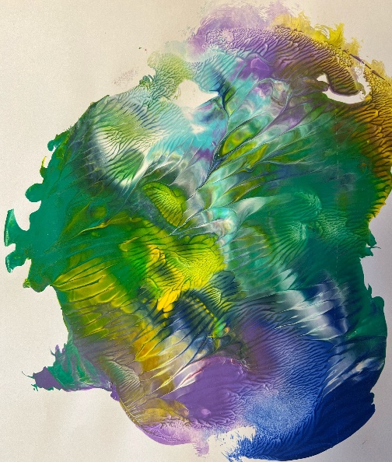

På sporet av barnekulturen

Periode: mai – juli

Mål for periode 4:
Bli kjent med mangfaldet i sin eigne kultur, og utvikle respekt og fellesskapskjensle. Bli kjent med byen min Førde, styrkje barn sin identitet og tilknyting til heimplassen og kva lokalmiljøet har å by på. Verte kjent med det fleirkulturelle Førde.
Trygg overgang frå Vesletunet til Storetunet, frå barnehage til skule.

Fokus på:
- Frø og blomster
- Flagg og 17.mai
- Huset mitt
- Song og rytme

Korleis gjer vi dette.
- Markerer nasjonaldagen ved å øve på å gå i tog til 17.mai, barneleikar og konkurranse.
- Vi går på turar i nærområdet, fordjupe seg i ein kunstnar, delta på musikkfestival.
- Lære ulike barneleikar, regelleikar og songleikar.

Overgang:
Dei eldste på Vesletunet har faste dagar der dei er ilag med barn på Storetunet for å verte kjent med kvarandre. Vi er ilag når vi markerer høgtidsdagar og fellessamlingar. Personalet på Storetunet vert kjent med nye primærbarn.
Før skulestart har barnehagen samtale for foreldra, intervju med barna og samtale med rektor / lærar til den skulen som barnet skal ta til på. Vi besøkjer skulen planlagt og spontant. Sjå plan overgang barnehage - skule

Forventningar til foreldra:
- Sjå over barna sine klede og rydde garderobehylla.
- Vise interesse for det barnet er oppteken av. Gjennomføre samtale med pedagog
- Delta med eigeninnsats hjelpe barnehagen med praktisk arbeid.
- 17.mai, oppstilling under barnehagen si fane.
- Tilbakemelding på sommarferien

Markeringar i perioden:
- 17.Mai tog
- Sommarfest i barnehagen

Vurdering av:
- Kva som fungerte bra, kva kan vi gjere betre og kva inntrykk sit barn, foreldre og personale att med?



Pedagogisk dokumentasjon og vurderingsarbeid:
Barnegruppa si utvikling og einskild barnet sin trivsel og utvikling skal vurderast fortløpande. Vi vil rette merksemda særleg mot samspelet barna i mellom, og mellom barn og personalet samt personalsamarbeidet.
Systematisk vurdering av barnehagen sitt innhald tek utganspunkt i dei målsettingane vi har sett for arbeidet og kva erfaringar og opplevingar ein hadde medan ein arbeidde med tema / oppgåva.
Når vi skal vurdere barnehagen sitt innhald, ønskjer vi tilbakemelding frå alle partar i barnehageverksemda. Foreldra, barn og tilsette må alle få delta i vurderingsarbeidet og kome med beskriving, oppsummering og refleksjon over korleis prosessen har gått og kva har vore bra og kva vi kan gjere betre.
Informasjon og dokumentasjon som vert samla inn skal gje grunnlag for refleksjon og diskusjon i personalgruppa og med barn og foreldre, som igjen dannar grunnlag for vidare planprosess og fornying.
Vi nyttar:
- Utstilling av barna sine produkt på oppslagstavla.
- Kidplan, Instagram, Facebook, oppsummering med bilete av planlagde aktivitetar.
- Permen min
- Ulike avkryssingslister for barn si deltaking.
- Barnesamtaler og intervju
- Spørjeskjema
- Foreldremøte og samtaler.
- Tidleg registrering av språk

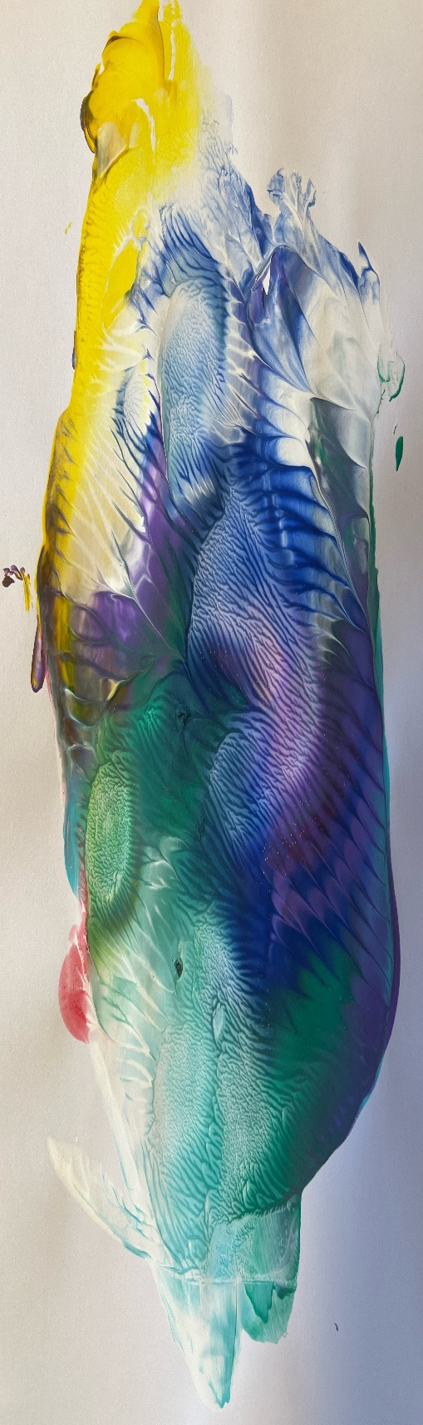

Årshjul 2024-2025:
August 2023:
På sporet av vennskap og natur
Nytt barnehage år, tilvenning av nye barn måndag 19.8.

September:
Observasjonsperiode
Planleggingsdag 20.9.
Foreldresamtaler sjå oppslag
Foreldremøte

Oktober:
FORUT – aksjon, Kafé

November: På sporet av vinter og høgtid
Planleggingsdag 1.11

Desember:
Første Adventsamling 2.12
Julemiddag med sjølvlaga julepølser med tilbehøyr 6.12
2. Adventsamling 9.12
Lucia fest fredag 13.12
3. og 4. Adventsamling 16.12
Nissefest med julespel 19.12

Januar 2025:
Godt nyttår! 2.1.
Planleggingsdag 20.1.

Februar: På sporet av eventyr og nytt liv
Samefolketsdag 6.2.
Vinterferie veke 8 (17.2.)
Karneval fredag 14.2

Mars:
Fastelaven 2.3
Observasjonsperiode
Planleggingsdag 17.3?

April:
Påskefrukost veke 15
Påske, onsdag 16.4 stenger vi kl. 12.00
Foreldremøte
Foreldresamtaler

Mai: På sporet av barnekulturen
Rydding av uteområdet veke 18 og 19
17.mai, Viebøen går under eiga fane.
Overnatting i barnehagen for dei største for å markere slutten på ei barnehagetid 22.5

Juni /Juli:
Planleggingsdag 6.6
Sommarfest i barnehagen i veke 24.
Jonsokfeiring måndag 23.6
Internasjonale musikkfestivalen, verda kjem til Førde.

SOMMARFERIE

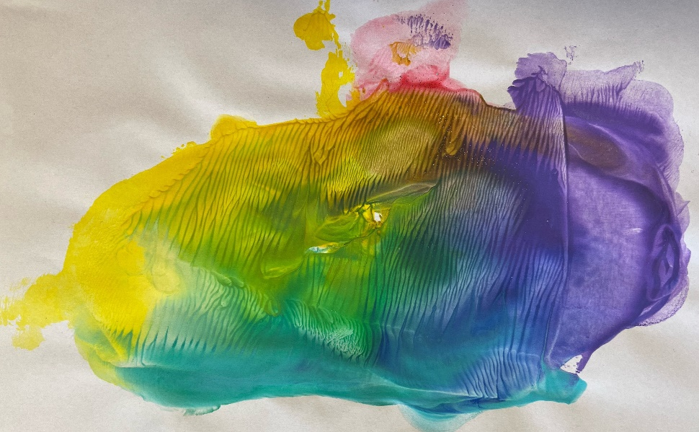

Tradisjonar:
Barnehagen har eit samfunnsmandat og eit verdigrunnlag som personalet skal forvalte. Foreldra skal være trygg på at barnet vert sett og respektert og får delta i eit fellesskap som gjer dei godt. Foreldra har høve til å seie nei til at barnet skal delta i ulike markeringar. Kvar foreldre skriv under løyveskjema. Barnehagen har eit årshjul. Det er eit oversyn over arrangement og hendingar gjennom barnehageåret.

Foreldrekafè: I samarbeid med FORUT aksjon, vi sel produkt borna har vore med å laga til inntekt for born i andre land.

Adventsamlingar: Barnehagen legg vekt på felles tradisjonar knytt til julefeiringa og førebu barna på den markeringa dei skal vere med på i sin eigen heim. Vi vil gjennom bøker og forteljingar lære barna noko om kvifor vi feirar jul, barna skal få kjennskap til dei mest kjente juleforteljingane. Adventsamlinga er felles på ”Torsheimrommet” vi syng, formidlar julebodskapen ved å dramatisere Josef og Maria sin ferd til Betlehem. Vi avsluttar med julekaker eller klementinar.
Julemiddag: Vi lagar til festmiddag og serverer julepølser som dei eldste barna i barnehagen har laga. Fellessamling saman med Teskjekjerringa.
Nissefest: Alle kler seg ut som nissar i raudt, vi har samling der vi dramatiserer om Nissefar som har mista nissehua si, vi et graut. Kanskje kjem nissen?

Kyrkjebesøk: 2 og 4 åringane besøker kyrkja i advent og til påske for å bli kjent med kyrkjebygget og grunnleggande verdiar i kristen og humanistisk arv og tradisjon.
Gjennom rollespel formidlar ein verdiar knytt til advent og påskefeiringa. Foreldra kan be om ar barnet ikkje deltek jf. løyve.

Karneval: Utkledningsfest for å markere at vi går mot lysare tider. Tema for utkledningen vert bestemt frå år til år.

Påskefrokost: Vi invitere foreldre og søsken på besøk til hyggeleg samvær med frukostbuffe.

17. mai: Barnehagen øva på å gå i tog, song og hurrarop, dagen før nasjonaldagen.
Vi oppmodar alle foreldre til å gå under barnehagen si fane og synge høgt og klart barnehagen sin song.

Overnatting i barnehagen: For dei som skal ta til på skulen til hausten lagar vi ei markering som vert avslutta med overnatting i barnehagen.

Utflukter: Turar lenger vekk frå barnehagen, då leiger vi buss og reiser slik at vi kjem ut i skogen og mark, vi leikar, går på oppdagingsferd og grillar.

Jonsokfeiring: Vi kler opp eit brudepar frå kvart team, går i tog rundt barnehage og kosar oss med god sommarmat

Sommarfest: Litt underhaldning, grillmat, kaker og kaffi , sosialt samvær for å ta farvel med dei som skal slutte.

Internasjonale musikkfestival: Vi reiser til sentrum med grupper av barn for å høyre på gatemusikk frå alle verdenshjørne.

